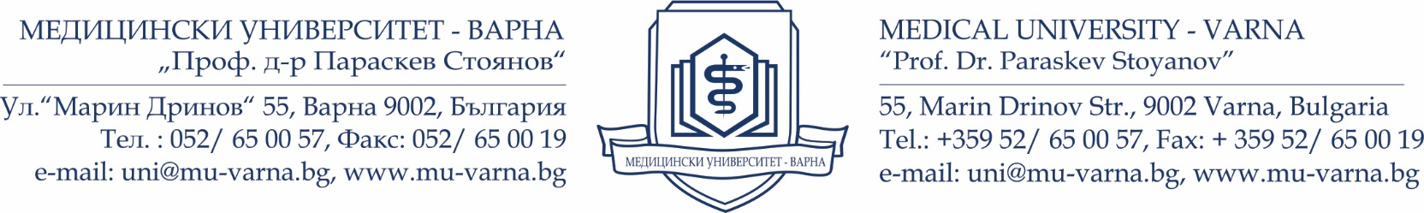

ДО
ПРОФ. Д-Р СВЕТОСЛАВ ГЕОРГИЕВ, Д.М.
ЗАМЕСТНИК-РЕКТОР „КАРИЕРНО РАЗВИТИЕ“
МЕДИЦИНСКИ УНИВЕРСИТЕТ – ВАРНА

ДОКЛАД
от
…………………………………………………………………………….
Ръководител Катедра/УС ……………………………………………..

Oтносно: Предложение за промяна на обучение в План-разписание за курсовете и индивидуалните обучения на медицинските и немедицинските кадри в системата на здравеопазването.

УВАЖАЕМИ ПРОФ. ГЕОРГИЕВ,

На Катедрен съвет № …….../…..……г. се предложиха и приеха промени в програмата за ………..…………………... на тема „ ………..………………………………………………“
(индивидуално обучение/курс)
под №……. от актуалното към момента План-разписание за курсовете и индивидуалните обучения на медицинските и немедицинските кадри в системата на здравеопазването.
Предлагаме обучение под №……. да се актуализира в настоящото План-разписание за курсовете и индивидуалните обучения на медицинските и немедицинските кадри в системата на здравеопазването с начало на започване …………………………………. .
(по индивидуална заявка/дата)

Приложение: програма – 1 брой.

С уважение: ……….………………
(подпис, печат)

